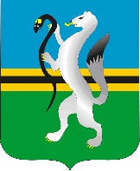

СОВЕТ ДЕПУТАТОВ ЧУЛЫМСКОГО РАЙОНА

(четвертого созыва)

РЕШЕНИЕ

(тридцать третья сессия)

От10 июня2024 г. г.Чулым № 33/254

*О работе ОМВД по Чулымскому району в 2023 году*

Заслушав и обсудив информацию о работе ОМВД по Чулымскому району в 2023 году, Совет депутатов Чулымского района

Р Е Ш И Л:

1. Информацию о работе ОМВД по Чулымскому району в 2023 году принять к сведению (прилагается) .
2. Решение вступает в силу со дня его принятия.

Председатель Совета депутатов

Чулымского района В.В.Клевцов